LoginScenario_TestForInvalidLogin_Instance4_20-Apr-2017_05-01-11_PM_Invoke_Application.png

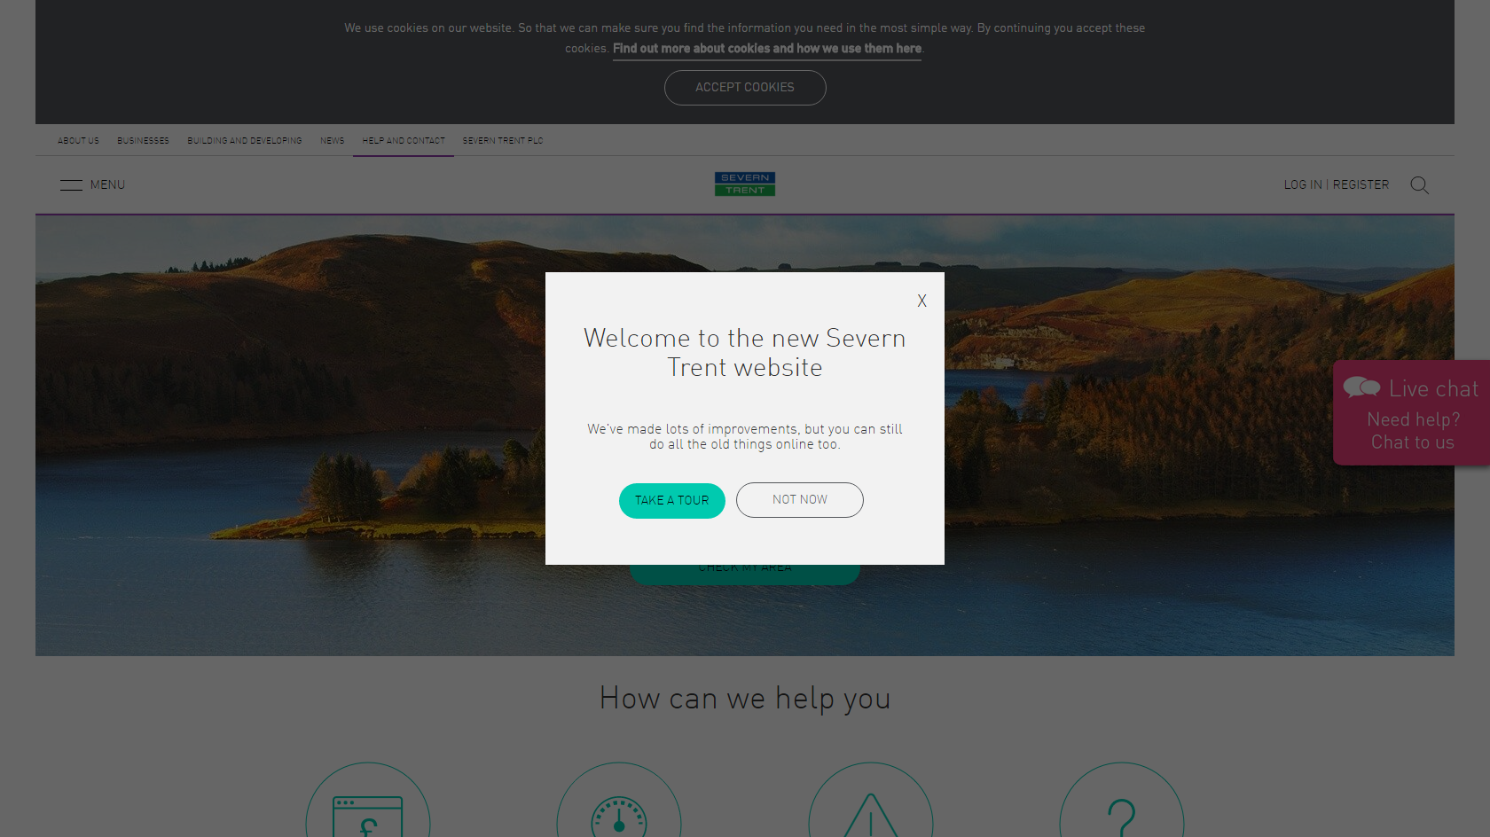

LoginScenario_TestForInvalidLogin_Instance4_20-Apr-2017_05-01-16_PM_Verif.png

